显示JPEG图片
  - 调整图片大小
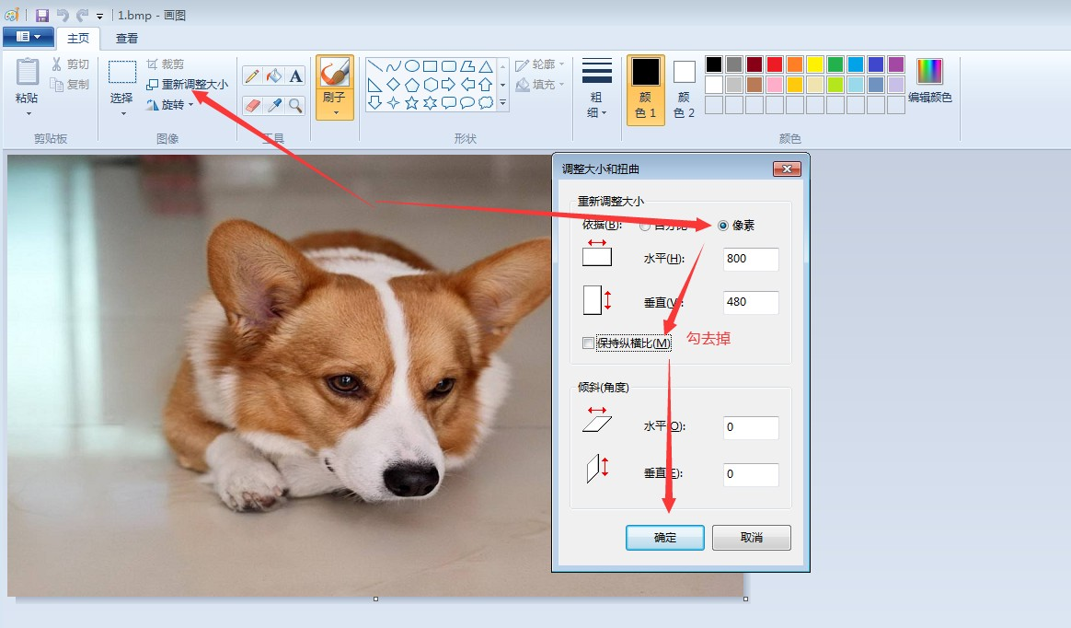

  - bmp与jpg差异
bmp 体积大 没有进过图像压缩 使用简单
jpg 体积小 经过有损图像压缩 使用需要借助libjpeg库进行解压缩

  - jpeg库移植
    - 源码地址 ：

h ttp://www.ijg.org/files/.

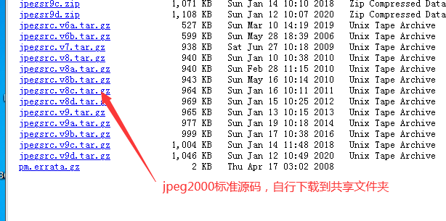
2.将源码解压缩到家目录

tar -zxvf jpegsrc.v8c.tar.gz -C ~
解释 ： -C 是指定将压缩包解压到哪个位置
- 进入~/jpeg-8c目录，配置编译环境

cd ~/jpeg-8c
./configure --host=arm-linux --prefix=/home/gec/armjpeglib
解释 ： --host=arm-linux 指定编译环境 --prefix= 动态库生成的路径
- 编译 执行
make clean 、make
- 生成动态库
make install
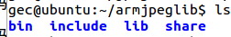
- 查看 ~/armjpeglib目录下有没有四个目录
练习 ： 实现jpeg库移植

显示jpeg图片
  - 从飞秋下载jpgCode放到共享文件夹
  - ubuntu进入jpegCode目录，自行添加Makefile文件3.Makefile文件添加以下内容

all:
arm-linux-gcc main.c lcd.c -o main -I./include -L./lib -ljpeg
# -I : 指定头文件
# -L : 指定动态库路径
# -l(小写的L) ： 指定动态库库名
# 注意all:要定格写，编译内容要空tab键

- 执行make，编译程序
make
- 将编译好的main和图片下载到开发板
在CRT执行 rx main-->按回车键--》将main从windows桌面拖到CRT界面---》点击发送xmode rx 1.jpg-->按回车键--》将1.jpg从windows桌面拖到CRT界面---》点击发送xmode
- 修改main权限
chmod 777 main 7.运行程序
./main
如果出现libjpeg无法打开或者找不到文件这个提示： 则自行将Ubuntu的~/armjpeglib/lib目录中的libjpeg.so.8下载到开发板的/lib
rx libjpeg.so.8-->按回车键--》将libjpeg.so.8从windows桌面拖到CRT界面---》点击发送xmode cp libjpeg.so.8 /lib
重新执行main程序练习 ： 显示jpg图片

/************************程序设计步骤*************************************/
解码jpeg功能相关参数：
jpeglib.h
struct jpeg_decompress_struct cinfo; //解码对象
cinfo.output_width
cinfo.output_height
cinfo.output_scanline

struct jpeg_error_mgr jerr; //解码出错

解码步骤：（相关API）
/*注册出错处理*/
cinfo.err = jpeg_std_error(&jerr);

/*创建解码*/
jpeg_create_decompress(&cinfo);

/*直接解码内存数据*/
jpeg_mem_src(&cinfo,pjpg,jpg_size);

/*读文件头信息，主要是图像的宽度和高度*/
jpeg_read_header(&cinfo, TRUE);

/*开始解码*/
jpeg_start_decompress(&cinfo);

/* 读取jpg一行的rgb值 */
jpeg_read_scanlines(&cinfo,(JSAMPARRAY)&pcolor_buf,1);

/*解码完成*/
jpeg_finish_decompress(&cinfo);
jpeg_destroy_decompress(&cinfo);

